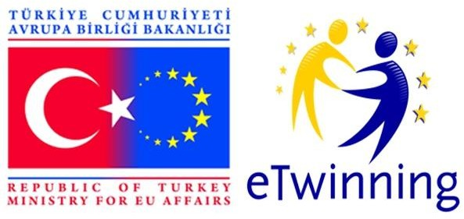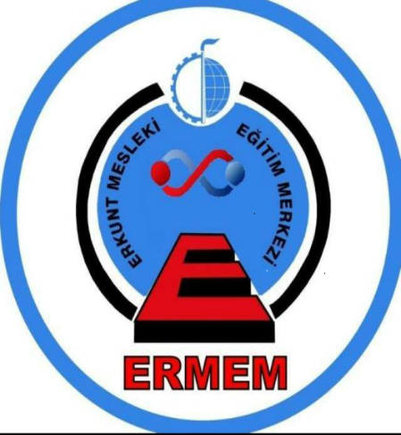

VELİ İZİN BELGESİ

PROJEYE KATILACAK ÖĞRENCİNİN
Adı Soyadı |  | Baba adı
Sınıfı |  | Anne adı
No |  | Cinsiyeti | K ( ) E ( )

ERKUNT MESLEKİ EĞİTİM MERKEZİ MÜDÜRLÜĞÜNE

Velisi bulunduğum / bulunduğumuz yukarıda açık kimliği yazılı okulunuz öğrencisinin, eTwinning (Avrupa Okul Ortaklıkları) projeleri kapsamında yapılan etkinliklerde yer almasına, bu etkinliklerin resim, video vb. şekilde kayıt altına alınıp eğitim öğretime destek sağlamak koşuluyla (güvenirliği sağlanan) sosyal paylaşım ortamlarında ve okulumuzun resmi sitesinde yayınlanmasına izin veriyorum.

…../11/2018

Veli Adı Soyadı:

İmza:

AÇIKLAMALAR:

1- e Twinning (Avrupa Okul Ortaklıkları) platformu Milli Eğitim Bakanlığı’nın eğitimde yenilikçi yaklaşım modeline ve Fatih projesine göre onayladığı önemli bir eğitim platformudur. Yapılan her etkinlik eğitim öğretim amaçlıdır, öğrencilerimizin ufuklarını genişletmek ve farklı alanlarda da gelişim göstermeleri içindir. Aynı zamanda yasaldır ve resmidir.
- Bu izin belgesi, yukarıda belirtilen etkinliğe katılacak olan öğrencinin annesi, babası/ yasal velisi tarafından doldurulup imzalanacaktır.
- İzin Belgesi olmayan öğrenci etkinliklere katılır ancak görüntüleri yayınlanmaz ya da yüzü görünmez.

Okul Müdürü İngilizce Öğretmeni
Aydın TÜRKOĞLU Banu AYDOĞDU

